青岛国际海洋产权综合管理平台使用说明

- 竞买申请人获得竞买信息
竞买申请人资格审核通过后，青岛海洋产权交易中心将向竞买申请人发放《竞买资格确认书》（包括竞买账号、报价大厅的名称）。竞买申请人必须以该账号登录，进入指定的报价大厅参加竞价。
- 竞买申请人登录交易系统
竞买人登录网址webbid.qdioex.com，出现以下界面
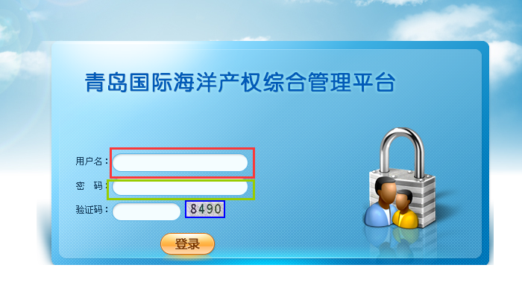
竞买人将已获得的竞买账号填入上图所示用户名方框中，初始密码为：123456，填入上图所示密码方框中，填入系统自动显示的验证码后点击登录。
初次登陆后，竞买人应点击右上角“密码修改”（如图所示）马上修改初始密码，密码修改后，竞买人应妥善保管密码，因竞买人未修改初始密码或密码保管不当造成的任何损失均由竞买人承担。
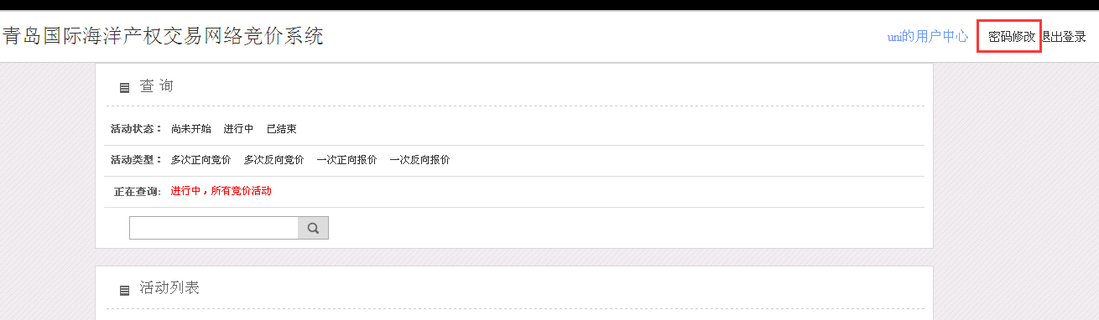
- 进入报价大厅
点击登录后，点击右上角网络竞价大厅，出现如下页面
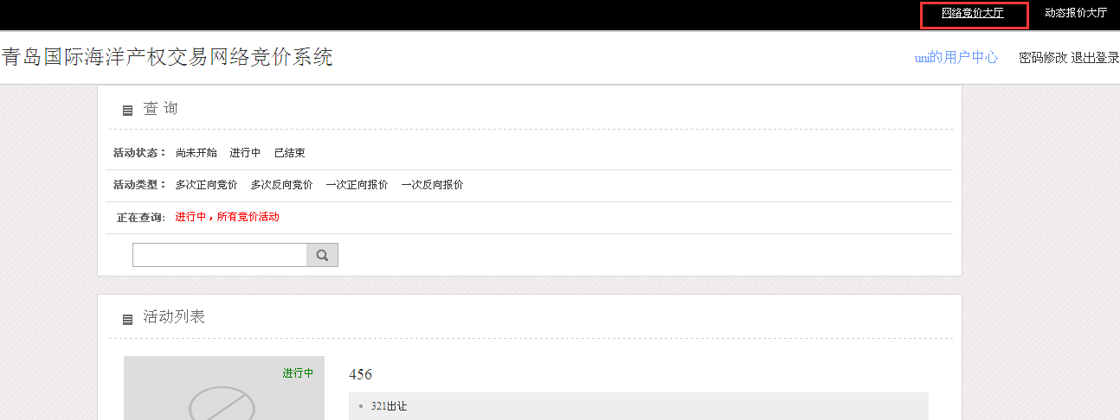

届时，在“活动列表”（如图示意）下会有正在进行竞价的项目，找到上述第一步中获得的报价大厅的名称，点击进入。

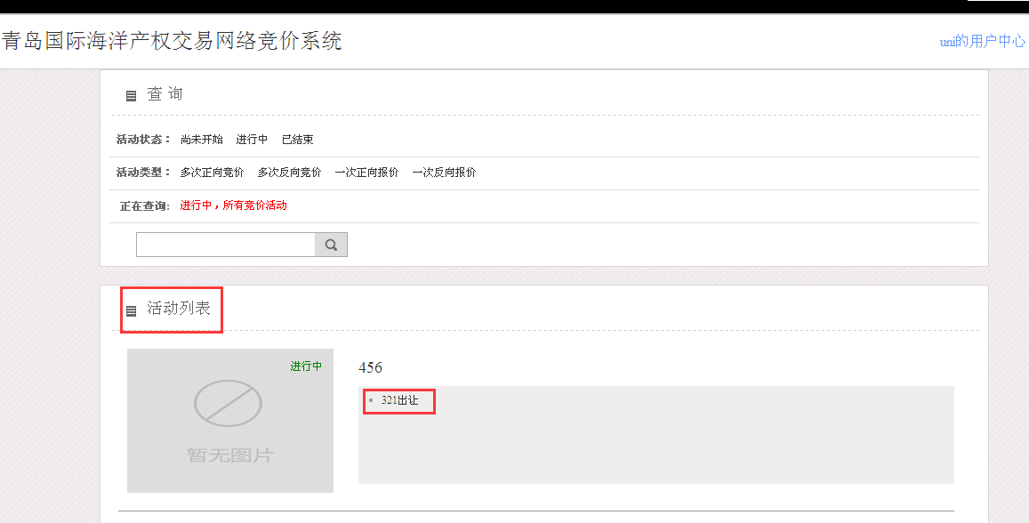
- 竞价规则
进入报价现场后，出现如下页面，可以看到竞价项目名称，起始价，当前报价，加价幅度，竞价时间等信息。
挂牌竞价分为自由报价期和限时报价期（电脑界面中会有明确提示）。
自由报价期：指报价开始至限时报价期开始前，在自由报价期内，竞买人可以多次报价；
限时报价期：指报价截止时间前的倒数计时期（一般在60秒左右），以60秒为例：如在60秒内，有竞买人报价，则重新从60秒开始倒计时，若60秒结束，无其他竞买人再报价，则竞价活动结束，出价最高者竞得该标的。
出价规则：竞买人出价最低不得低于底价。竞买人每次出价只能在当前报价基础上向上加价，且加价幅度必须是挂牌文件中规定的增价幅度的整数倍。
电脑操作：竞买人可通过页面中（如图示意）“出价”栏后方框中“+”“-”来调整报价，调整完成点击“出价”即可完成一次报价。
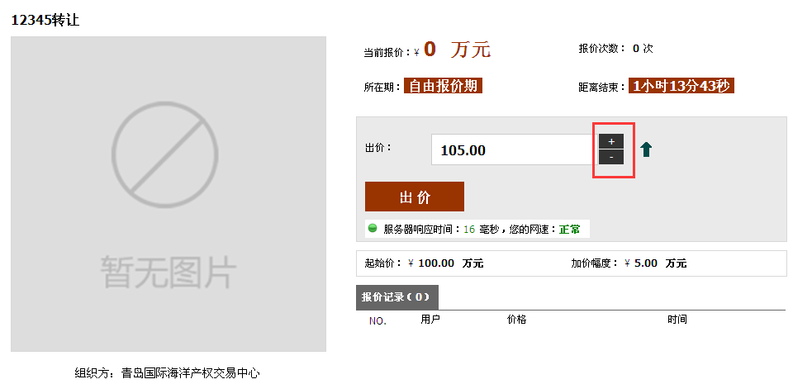

- 竞价结果
当限时报价期时间截止，此次竞价活动结束，出价最高者为最后竞得人。

